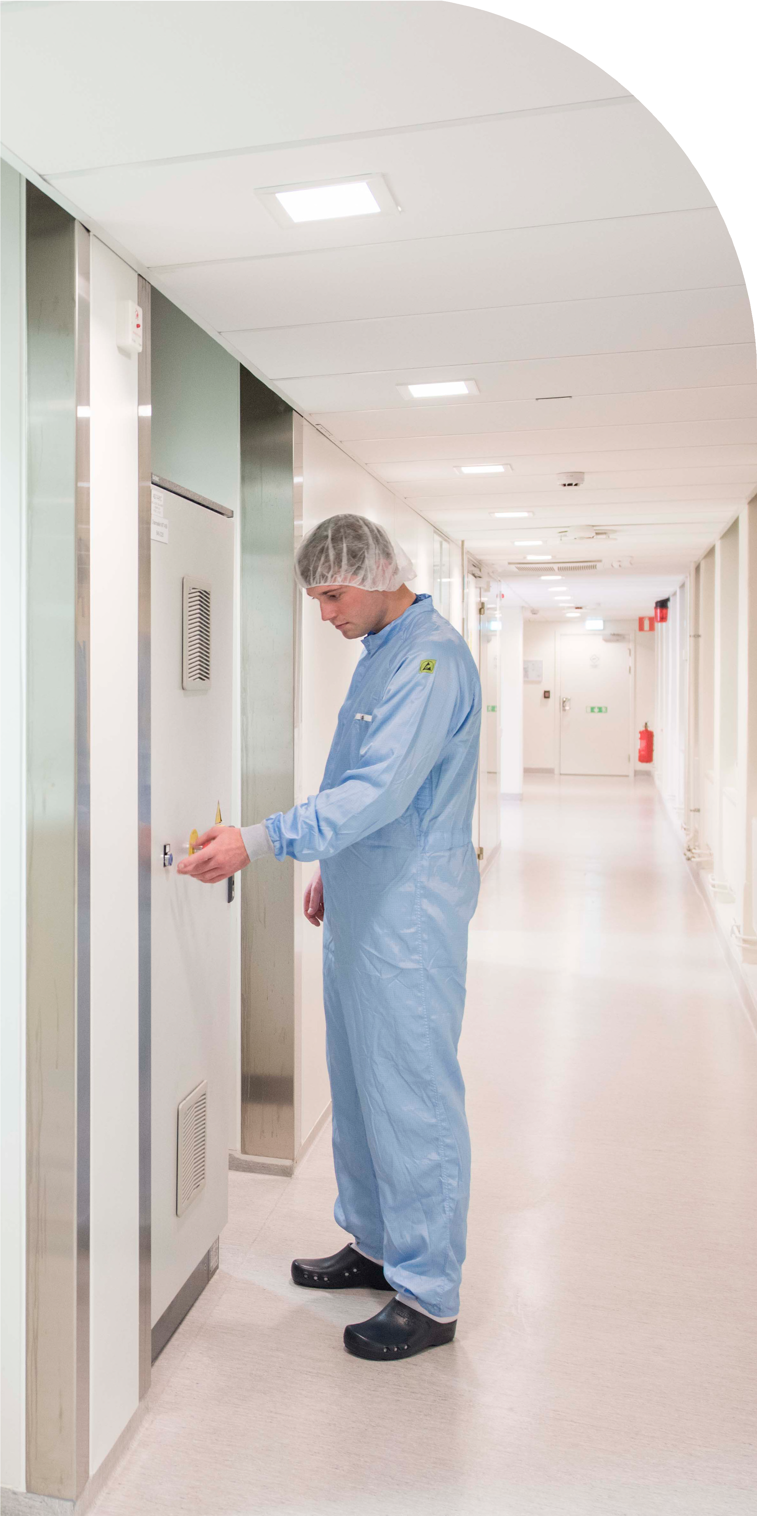

Risico’s van het produceren van elektronica in cleanrooms

By Laurie Janssen

Risico’s van het produceren van elektronica in cleanrooms

ESD gerelateerde schade is een belangrijke bron van defecten in elektronische productie. Mensen zijn goede geleiders van elektriciteit. De juiste werkkleding en schoenen, voorkomt dat uw producten worden beschadigd...

Wat is ESD?
ESD staat voor Electro Static Discharge, in het Nederlands ook wel elektrostatische ontlading. Elektronica is gevoelig voor statisch ontladingen, waardoor in ESD gevoelige componenten sporen kunnen beschadigen of smelten. Deze sporen hebben een dikte van 1/1000 van een mensenhaar. Om beschadigingen te realiseren is dan ook maar beperkte energie nodig.

Hoe ontstaat ESD?
Statische lading ontstaat door twee verschillende materialen over elkaar heen te wrijven of deze materialen van elkaar te scheiden. Het soort materiaal, de luchtvochtigheid en de snelheid van wrijven en/of scheiden van de materialen bepaalt de ladingsopbouw. Isolerende materialen zoals kunststoffen genereren juist meer oplading, deze kunnen oplopen tot 40 à 50 kV. Dit terwijl er elektronica componenten zijn welke al door 20V defect raken. Optimale bescherming op dit gebied is cruciaal in bijvoorbeeld de micro-elektronische industrie, vanwege de schade van elektrostatische ontlading aan de producten. ESD is de belangrijkste oorzaak van het falen van halfgeleiders

Risico’s van het produceren van elektronica in cleanrooms

Welke normen zijn van toepassing voor de cleanroom en ESD?
De eisen van de cleanroom zijn vastgelegd in de ISO 14644-1, terwijl de ESD eisen in de norm IEC 61340-5-1 zijn opgenomen. Deze twee normen hebben geen enkele relatie met elkaar en kunnen in de praktijk veel tegenstellingen oproepen. Voor een cleanroom worden bij voorkeur materialen toegepast die geen deeltjes afgeven aan de omgeving, waardoor voor (hoogwaardige) kunststoffen wordt gekozen. Juist deze hoogwaardige kunststoffen zijn in de regel isolatie materialen, die hoge elektrostatische lading genereren.

EPA (Electrostatic Protected Area) en cleanroom
Cleanrooms worden vooral gebruikt bij de fabricage van halfgeleiders en geneesmiddelen. Voor de halfgeleiders dienen dan ook extra voorzorgsmaatregelen te worden getroffen om risico’s van ESD beschadiging te voorkomen. Door het aanbrengen van een geleidende vloer en het toepassen van geleidend schoeisel, stoelen, werkplekken, kleding etc. kan een volledige ESD veilige werkomgeving (EPA) gecreëerd worden.

ESD kleding moet veiligheid en comfort combineren
Het is vanzelfsprekend dat bijvoorbeeld de ESD kleding, welke in een cleanroom wordt gedragen, extra eisen vraagt naast het niet afgeven van deeltjes en draagcomfort. Een extra eis is dan ook, dat de statische lading moet kunnen afvloeien via de kleding, medewerker, schoenen en vloer. De ESD kleding is een belangrijke schakel in de keten. De polyester kleding is in dit geval voorzien van geleidende manchetten en een raster patroon van carbondraden, daarnaast zijn de naden tevens voorzien van carbondraad. Deze carbondraden geleiden de statische elektriciteit. Bepalend hierin is tevens de grootte van het rasterpatroon waardoor de elektrische verbinding gewaarborgd blijft van mouw tot mouw.

Risico’s van het produceren van elektronica in cleanrooms

Kwaliteitsbeheersing van de ESD kleding: meten is weten
De ESD kleding dient periodiek gewassen te worden, waarbij het wasproces de kwaliteit kan beïnvloeden. Indien een te agressief wasproces wordt toegepast, is de kans groot dat de carbondraden carbon verliezen. Hierdoor verliest de ESD kleding de geleidende eigenschappen, waardoor deze buiten de specificaties vallen. Om dit onder controle te houden dient de ESD kleding periodiek getest te worden, dit volgens de IEC-61340-4-9 norm. Het juist onderhouden en reinigen van de ESD kleding verlengt de levensduur aanzienlijk. Het
speciale ESD wasproces zorgt ervoor dat de eigenschappen van de ESD kleding zo lang mogelijk aanwezig blijven. Het zorgt er echter niet voor dat kleding(weefsel) zonder ESD eigenschappen, deze dan alsnog verkrijgen.

De standaard is om ESD kleding na 50 wasbeurten af te keuren. In de praktijk blijkt echter dat wanneer de metingen nog voldoen aan de gestelde waarden de ESD kleding niet afgekeurd hoeft te worden.
Hierdoor kan de kleding langer mee en bespaart men kosten. Door het toepassen van de testen volgens IEC61340-4-9 kan de ESD veiligheid van de ESD kleding gegarandeerd blijven.
De kleding kan worden gemeten met een oppervlakte weerstandmeting of een doorgangsweerstand meting (sleeve to sleeve meting) met een minimale waarde van 106 tot 1012 Ohm. De doorgangsweerstand meting is een betrouwbare meting omdat hierbij gebruik gemaakt wordt van twee meetprobes die met hun voorgeschreven gewicht altijd dezelfde aandrukkracht uitoefenen op het onderliggende weefsel. Deze meetmethodiek geeft een goed beeld van de geleiding van het weefsel waarbij ook de wijze van confectie wordt beoordeeld. Deze meting voldoet aan de IEC 61340-5. Belangrijk bij kleding is dat de verschillende delen van het kledingstuk contact met elkaar maken. De naden tussen de manchet, mouw en overige delen van het kledingstuk moeten geleidend gestikt zijn, anders is er geen juist pad gecreëerd waarlangs de statische lading kan wegvloeien.

Risico’s van het produceren van elektronica in cleanrooms

ESD risico’s beheersen in een cleanroom
Belangrijk bij ESD veilig werken is dat er contact moet zijn tussen alle ESD veilige oppervlakten om een goede geleiding te geven. Zo moet de kleding de huid raken en via de schoenen naar de vloer geleiden. Als deze keten onderbroken wordt zal er alsnog een ontlading plaatsvinden. ESD is een natuurkundige reactie die niet volledig kan worden vermeden. Maar het kan sterk worden beperkt door het minimaliseren van oplading en het veilig afleiden van oplading. Succesvolle ESD is dus altijd afhankelijk van een systeemoplossing, een combinatie van ESD preventie en ESD maatregelen. De hierboven beschreven ESD kleding is een belangrijke schakel om dit te realiseren.
In apart kader:

Mensen zijn goede geleiders van elektriciteit. Simpelweg door rond te lopen, kan men een statische lading van verschillende duizenden volts opbouwen. ESD gerelateerde schade is een belangrijke bron van defecten in elektronische productie. Met personeel in de juiste werkkleding en schoenen, gebruik van ESD gecertificeerde apparatuur, zorgt men ervoor dat hun producten niet worden beschadigd door ongecontroleerde ontlading van deze opgebouwde elektriciteit.

Katoenen ESD kleding
In niet geclassificeerde cleanroom omgevingen gebruiken bedrijven in de praktijk katoen als ESD veilige kleding. Katoen is namelijk een natuurlijke geleider. Katoen geleid omdat het vocht opneemt. Op een droge dag is de kleding echter minder veilig. Daarnaast wordt katoen dunner naarmate je het meer wast – dit betekent dat het minder vocht vasthoudt en dus minder geleidend is. Het is van groot belang om als er katoenen kleding wordt gedragen ook een carbondraad in de kleding te verwerken om de ESD-veiligheid te waarborgen.

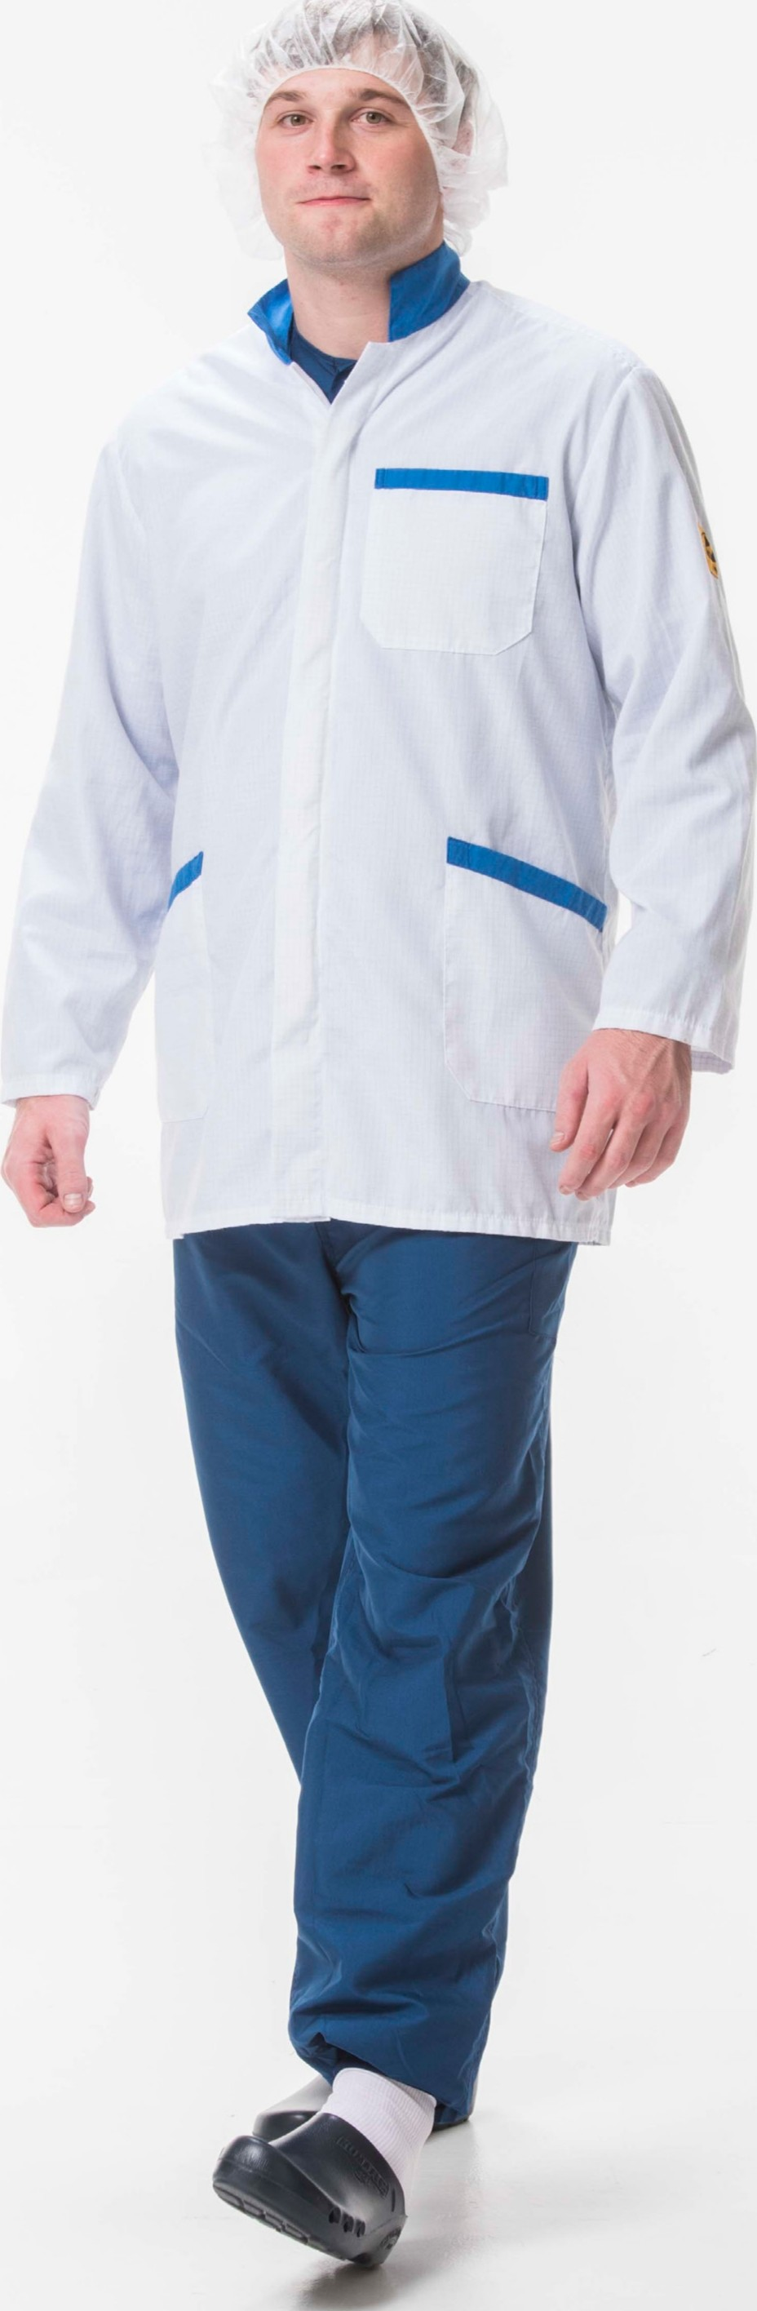

Elis Cleanroom is part of the Elis Group
#elis
We empower your day

